**Руководство оператора для мобильного приложения** "MegaSkladMobile"

**Назначение руководства.** Это руководство предназначено для операторов мобильного приложения "MegaSkladMobile" и содержит инструкции по установке, запуску и эффективному использованию всех функций приложения.

**Описание приложения."**MegaSkladMobile" — это мобильное приложение, предназначенное для кладовщика.

**Требования к системе:**

* Операционная система: Android 11 или более поздняя версия
* Оперативная память: 2Гб или больще.
* Свободное место на диске: минимум 150 МБ свободного места на диске для установки приложения. Дополнительное место может потребоваться для хранения данных.
* Подключение к сети Интернет (для авторизации и синхронизации с базой данных Supabase)

**Установка приложения**. Получите установочный файл приложения "MegaSkladMobile" от вашего системного администратора, дважды щелкните по установочному файлу, чтобы запустить процесс установки, следуйте инструкциям на экране. При необходимости, разрешите доступ приложения к камере. По завершении установки появится ярлык для запуска приложения "MegaSkladMobile".

**Запуск приложения.** Нажмите по ярлыку "MegaSkladMobile", чтобы запустить приложение.

**Авторизация.**

* После запуска приложения откроется окно авторизации (Рисунок 1).
* Введите свой email и пароль в соответствующие поля.
* Нажмите кнопку "Войти".
* Нажмите «Запомнить меня», если хотите, чтобы при следующем заходе в приложении не нужно было повторно авторизовываться.

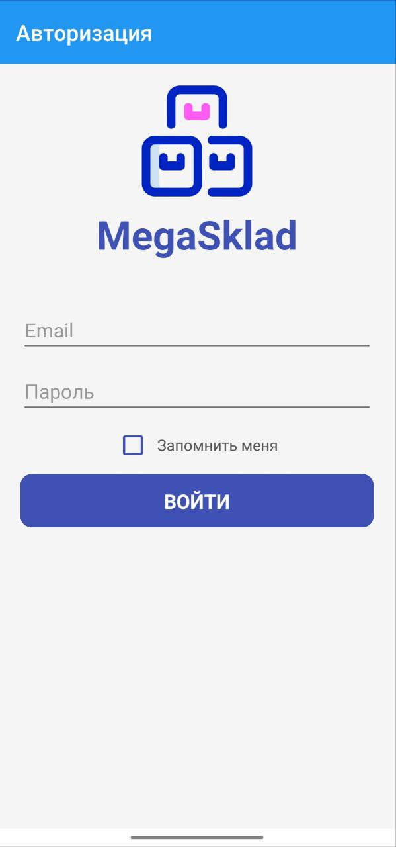

Рисунок 1 – Окно авторизации

**Кладовщик. Профиль.**

Нажмите на вкладку "Профиль". Откроется экран с информацией о вашей учетной записи (Рисунок 2). Отображается:

* Имя: Ваше имя пользователя.
* Email: Адрес электронной почты, связанный с вашей учетной записью.
* Роль: Ваша роль в системе.
* Пропуск кладовщика

Нажмите кнопку "Выйти", чтобы выйти из аккаунта.

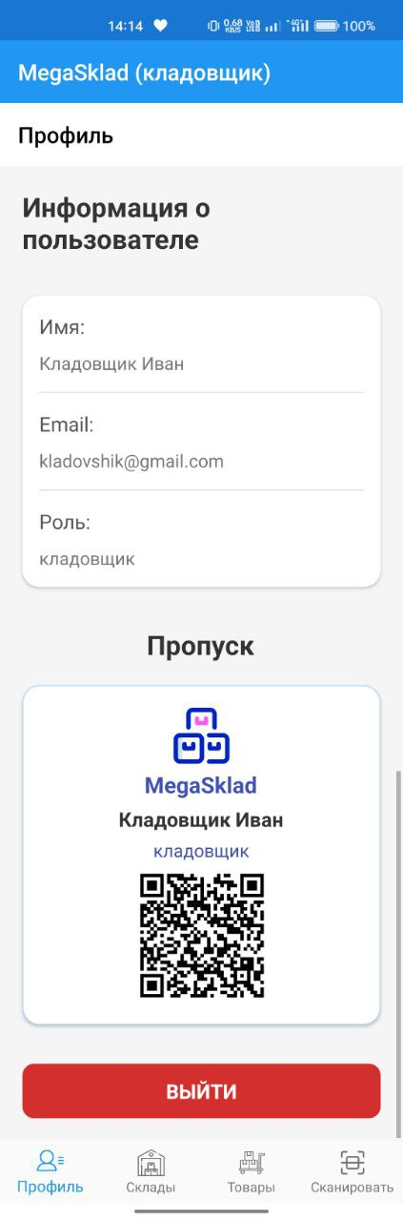

Рисунок 2 – Профиль кладовщика

**Кладовщик. Склады.**

Нажмите снизу на вкладку "Склады". Откроется экран со списком складов (Рисунок 3).  
В списке отображается:

* Название склада
* Адрес Склада
* Тип склада

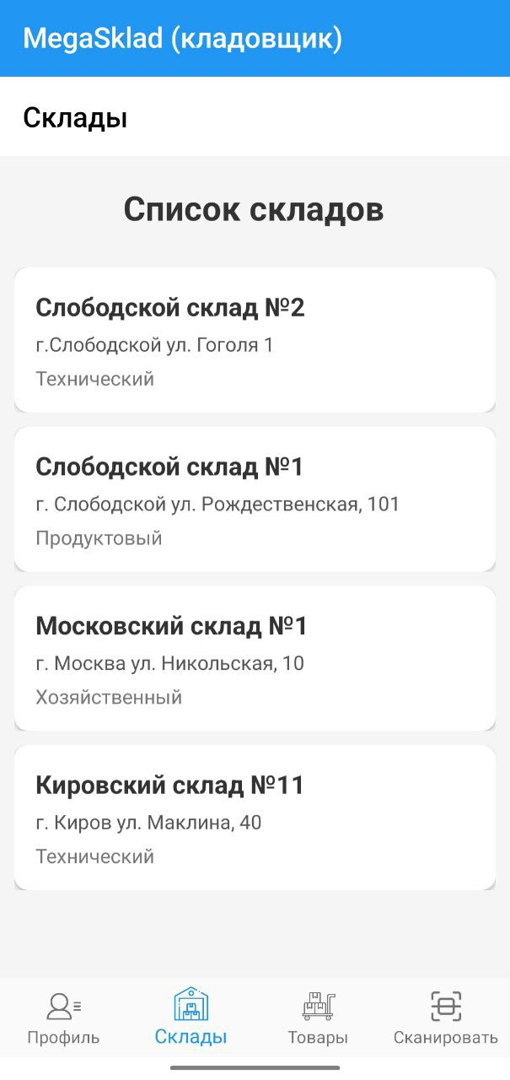

Рисунок 3 – Окно «Склады»

**Кладовщик. Товары.**

Нажмите снизу на вкладку "Товары". Выберите склад, и откроется экран со списком товаров на данном складе (Рисунок 4). На данном экране отображаются:

* Название товара
* Артикул товара
* Цена за единицу
* Мин. остаток
* Количество на складе
* Изображение QR-кода товара

Нажмите на любой товар - откроется окно с крупным изображением QR-кода для данного товара (Рисунок 5).

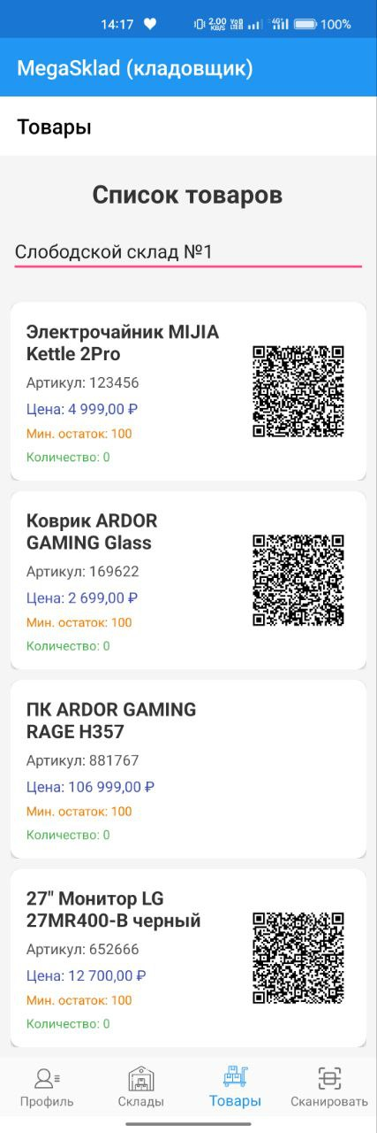

Рисунок 4 – Окно «Товары»

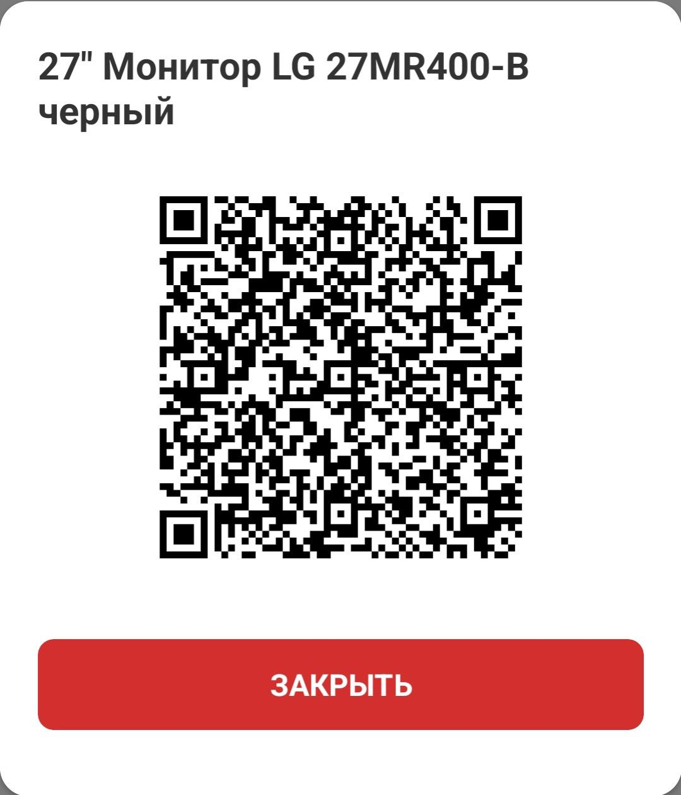

Рисунок 5 – Окно с QR-кодом товара

**Кладовщик. Сканировать.**

Нажмите внизу на вкладку "Сканировать". Откроется экран сканера (Рисунок 6).

Наведите камеру телефона на штрихкод или QR-код товара, и на экране появится считанная информация.

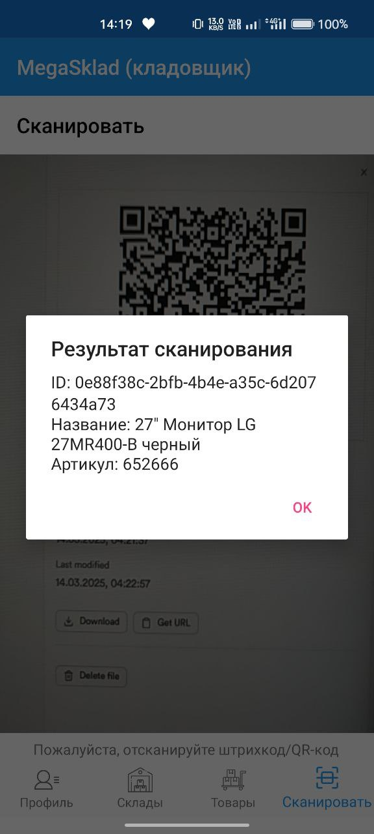

Рисунок 6 – Окно со сканером QR-кодов

**Остальные роли.**

Функционал остальных ролей схож, только они не имеют пропуска кладовщика и не могут сканировать QR-коды.

Настоящее руководство предоставляет основные инструкции по использованию мобильного приложения "MegaSkladMobile" для кладовщика. Используя данное приложение, вы сможете просматривать информацию о складах и товарах, а также сканировать QR-коды.

Для остальных ролей в мобильном приложении доступен только просмотр основной информации о пользователе, складах и товаров на складе.